CAHIER DE L'ÉLÈVE

MON PORTRAIT

Tu dois construire une page titre pour chacune des cinq parties. La première page titre est celle qui servira de couverture à l'ensemble du travail. Lorsqu'il est écrit "photos", vous devez les apposer dans la mesure où cela vous est possible.

"Mon portrait"

Première partie : Moi

- Quand j'étais bébé (photo facultative) :

 Comment j'étais quand j'étais petit(e) ?

❑ Quelles étaient mes qualités ?

❑ Un souvenir relié à cette période ?

- Quand j'étais plus jeune (photo facultative) :

❑ Quel genre d'enfant j'étais ?

❑ Quelles étaient mes qualités ?

❑ Un souvenir relié à cette période ?

- Maintenant (photo facultative) :

❑ Comment suis-je maintenant ?

❑ Quelles sont mes qualités ?

❑ Un moment particulier que j'ai vécu récemment et dont je me
rappellerai toute ma vie.

- Mes talents *** Mes activités préférées

Deuxième partie : Ma famille

- Une photo de ma famille

- Présenter chacun des membres de ma famille :

❑ Quelle est la relation que j'ai avec chaque personne ?

❑ Quels traits j'ai en commun avec cette personne ?
(caractéristiques du physique, du caractère …)

❑ Quelles sont ses qualités ?

- Dresser la liste des choses que j'aime à propos de ma famille

Troisième partie : Mes amis

- Photos de mes amis

❑ Dresser la liste de tous mes amis et écrire un mot pour chacun
qui décris bien cette personne.

- Présenter mes amis

❑ Quelles sont les choses que nous avons en commun ?

❑ Quelles activités nous aimons pratiquer ensemble ?

- Qu'est-ce qu'un véritable ami pour moi ?

- Ton ou ta meilleur(e) ami(e) (photo facultative)

❑ Qui est-il (elle) ?

❑ Comment vous vous êtes connus ?

❑ Quelles sont les choses que tu aimes à propos de cette
personne ?

Quatrième partie : Mon avenir

- Décris le métier que tu aimerais faire et pourquoi ?
(informations recueillies sur Internet …)

Cinquième partie : Ce que les gens pensent de moi

- Aller voir les personnes qui m'entourent et leur demander d'écrire
quelque chose de positif à propos de moi. Des belles paroles pour moi.

- Maintenant, que vois-tu lorsque tu regardes dans le miroir
(éléments positifs seulement !!!)

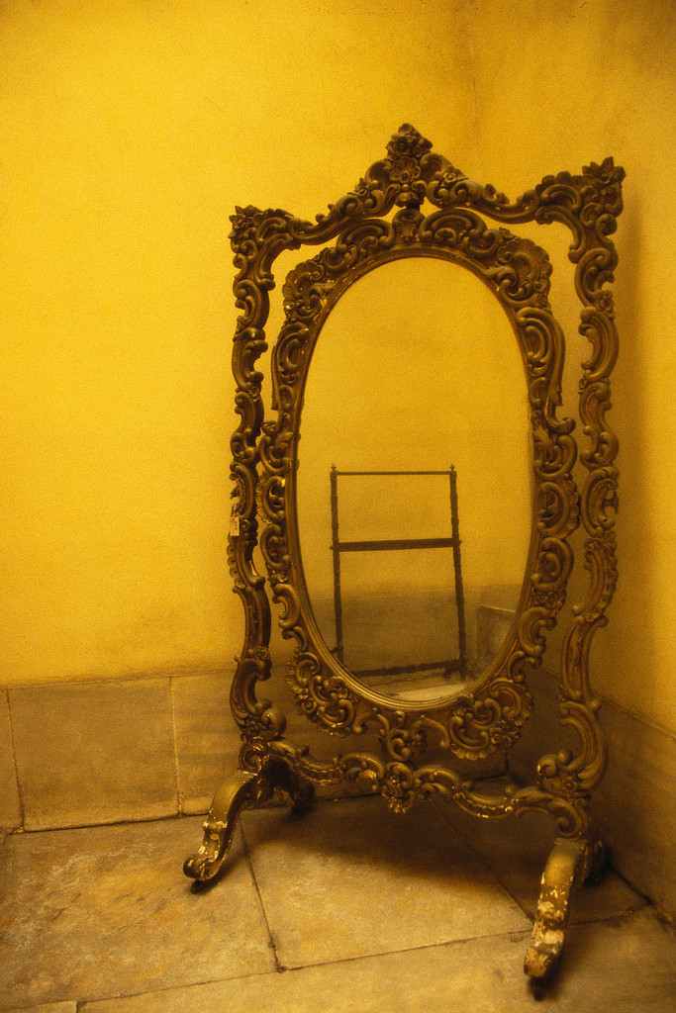

N'oublie pas cette phrase du Petit Prince …

" C'est le temps que tu consacres à ta rose qui la rend si importante."

Quand j'étais bébé
PHOTO

Quand j'étais plus jeune
PHOTO

Maintenant
Photo
Mes talents
Mes activités préférées

LES MEMBRES DE
MA FAMILLE
MES AMI(E)S
PRÉSENTATION DE
MES AMI(E)S
QU'EST-CE QU'UN
VÉRITABLE AMI ?

TON MEILLEUR AMI

MON MÉTIER

CE QUE LES GENS PENSENT DE MOI
DES BELLES PAROLES
POUR MOI

GRILLE D'AUTOÉVALUATION

Nom de l'élève :

Date :

Légende :
- C'est facile pour moi
- C'est difficile pour moi
- J'ai besoin d'aide

____ Je suis capable d'interroger les personnes de mon entourage pour obtenir de l'information.

____ Je suis capable d'identifier mes qualités.

____ Je suis capable d'identifier ce qui m'intéresse

____ Je suis capable de reconnaître mes forces

____ Je suis capable de reconnaître les qualités des autres.

____ Je suis capable de faire les liens entre ce que je suis et ce que je veux faire.

____ Je suis capable de me voir dans un métier selon mes capacités.

____ Je suis capable d'utiliser les notions informatiques que j'ai apprises.

____ Je suis satisfait du résultat de mon projet.

